泉师宣传〔2018〕17号
中共泉州师范学院委员会宣传部文件

泉州师范学院思想政治工作领导小组关于
做好2018年度各级各类思政项目
（奖项）统计工作的通知

各二级党委（党总支）、各学院、机关各部（处、室）、各直属单位：
为进一步推进实施思想政治工作质量提升工程，推动形成全员全过程全方位育人格局，打造学校思政工作品牌，现就我校2018年度各级各类思政项目（奖项）获批情况统计。具体工作安排如下：
1.统计范围：入选国家、省级、市级各类思政项目、平台情况；获得奖项情况；
2.统计时限：2018年1月1日至12月31日；
3.请各单位认真梳理2018年思想政治工作情况和成效，组织填写《2018年度国家、省级、市级各类思政项目（奖项）获批情况统计表》（详见附件），于1月7日（星期一）前发送电子档至宣传部邮箱：xcb@qztc.edu.cn。
联系人：连小芬
电话：22918517（8517）

附件：2018年度国家、省级、市级各类思政项目（奖项）获批情况统计表
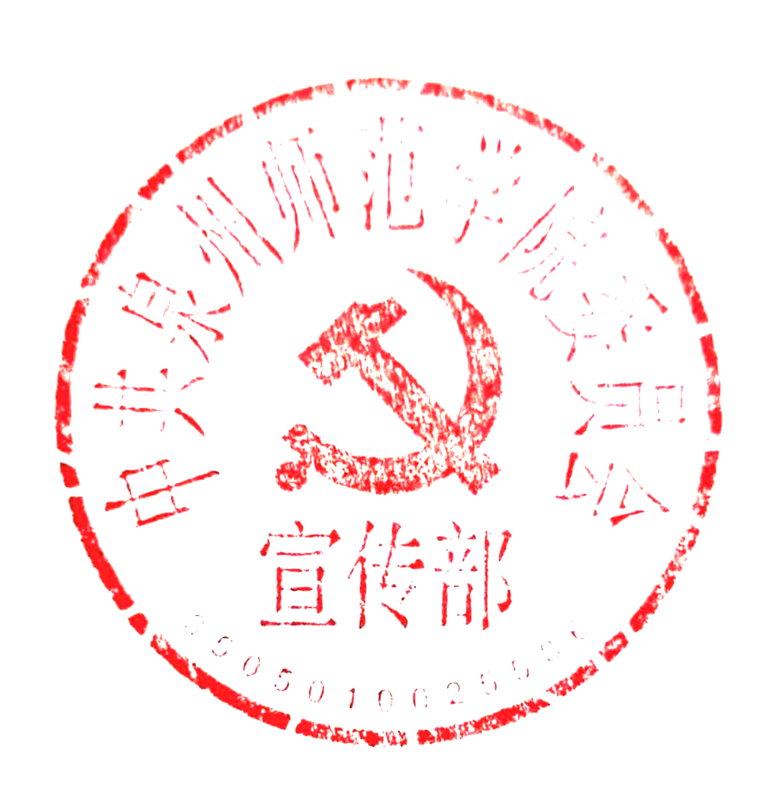

泉州师范学院思想政治工作领导小组
2019年1月3日

